 | 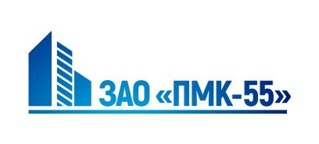 | 
Закрытое акционерное общество «ПМК-55» ул. Гавриила Тихова, д.9 офис 219 г. Смолевичи. Минская обл., Республика Беларусь 222201
Почтовый адрес: ул. Гавриила Тихова, д.9 офис 219 г. Смолевичи. Минская обл., Республика Беларусь 222201
р/с BY51BAPB30123398400300000000 ОАО « Белагропромбанк» г. Минск, пр. Жукова, 3, 220036 БИК: BAPBBY2X
e-mail: info@pmk-55.by (приёмная), snab@pmk-55.by (отдел снабжения), buh@pmk-55.by (бухгалтерия) Тел/факс 8(01771) 3-77-01, 3-77-09
УНП 691396416 ОКПО 300073996000
Директор Черменская Кристина Николаевна, действующая на основании Устава
Закрытае акцыянернае таварыства «ПМК-55» вул. Гаўрыіла Ціхава, д.9 офіс 219 г. Смалявічы. Мiнская вобл., Рэспублiка Беларусь 222201
Паштовы адрас: вул. Гаўрыіла Ціхава, д.9 офіс 219 г. Смалявічы, Мінская вобласць, Рэспубліка Беларусь, 222201
р/с BY51BAPB30123398400300000000 ААТ «Белаграпрамбанк» г. Мінск, пр. Жукава, 3, 220036 БІК: BAPBBY2X
Тэл/факс 8(01771) 3-77-01, 3-77-09 УНП 691396416 ОКПО 300073996000

Исх. № 424 от 03.04.2026
Главному инженеру ГП «УКС Мингорисполкома»
Жминько И.И.

В соответствии с п. 4.1.4 Договора строительного подряда №19/08-2025 по объекту «Город спутник Смолевичи. Квартал №2. Детский сад по генеральному плану №19» ЗАО «ПМК-55» информирует, что согласно раздела 20.003.19-ВК листы 1,5,12 система водообмена детского бассейна принята с непрерывным потоком с подачей исходной подогретой воды в течение периода его эксплуатации. Расход воды за один час составляет 25% объема ванны. Опорожнение ванны осуществляется в ливневую канализацию. Система водоподготовки проектом не предусмотрена.
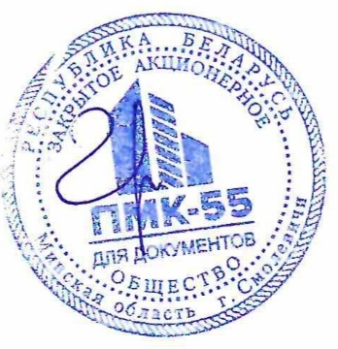
С учетом вышеизложенного предлагаем пересмотреть данное проектное решение и дополнить проект системой химводоподготовки и оборотного водоснабжения для обеспечения правильной эксплуатации данного бассейна с учетом предъявленных требований центра гигиены и эпидемиологии, а также санитарных норм и правил.

Директор ЗАО «ПМК-55» К.Н.Черменская

Беников А.В.+375296229932

